**Bài thực hành 14**

**Khai báo và sử dụng Object**

# Mục tiêu

* Khai báo đối tượng
* Nhập giá trị cho đối tượng từ bàn phím
* IN đối tượng ra màn hình
* Khai báo, in mảng dối tượng

# **Bài 1:** Khai báo đối tượng gồm các thuộc tính: name, gender, address

Code javascript tham khảo

<!DOCTYPE html>

<html lang="en">

<head>

    <meta charset="UTF-8">

    <meta http-equiv="X-UA-Compatible" content="IE=edge">

    <meta name="viewport" content="width=device-width, initial-scale=1.0">

    <title>Document</title>

</head>

<body>

    <script>

        var infor = {

            name: "Nguyễn Hoàng Anh",

            gender: "Nữ",

            address: "anhnh@gmail.com"

        };

        document.write('<b>Họ tên: </b>' + infor.name + ', <b>giới tính: </b>' + infor.gender + ', <b>địa chỉ: </b>' + infor.address);

    </script>

</body>

</html>

Kết quả



Sửa lại code javascript, thêm phương thức ***showInfor()*** cho đối tượng

<script>

    // Khai báo dối tượng

    var infor = {

        name: "Nguyễn Hoàng Anh",

        gender: "Nữ",

        address: "anhnh@gmail.com",

        showInfor: function () {

            document.write('<b>Họ tên: </b>' + infor.name + ', <b>giới tính: </b>' + infor.gender + ', <b>địa chỉ: </b>' + infor.address);

        }

    };

    // Sử dụng đối tượng

    infor.showInfor();

</script>

Kết quả tương tự trên

# **Bài 2:** Khai báo mảng gồm các đối tượng gồm các thuộc tính: name, gender, address

**Bước 1:** Code javascript tham khảo

<!DOCTYPE html>

<html lang="en">

<head>

    <meta charset="UTF-8">

    <meta http-equiv="X-UA-Compatible" content="IE=edge">

    <meta name="viewport" content="width=device-width, initial-scale=1.0">

    <title>Document</title>

</head>

<body>

    <script>

        var students = [

            {

                name: "Nguyễn Hoàng Anh",

                gender: "Nữ",

                address: "anhnh@gmail.com"

            },

            {

                name: "Nguyễn Hoàng Em",

                gender: "Nam",

                address: "emng@gmail.com"

            },

            {

                name: "Trần Đình Toàn",

                gender: "Nam",

                address: "toantd@gmail.com"

            }

        ];

        for (let infor of students) {

            document.write('<b>Họ tên: </b>' + infor.name + ', <b>giới tính: </b>' + infor.gender + ', <b>địa chỉ: </b>' + infor.address + '<br />');

        }

    </script>

</body>

</html>

Kết quả



**Bước 2:** Hiển thị kết quả trên dưới dạng bảng

Code toàn bộ file có dạng

<!DOCTYPE html>

<html lang="en">

<head>

    <meta charset="UTF-8">

    <meta http-equiv="X-UA-Compatible" content="IE=edge">

    <meta name="viewport" content="width=device-width, initial-scale=1.0">

    <title>Document</title>

    <style>

        table {

            border: 1px solid #333;

            border-collapse: collapse;

        }

        table tr th,

        table tr td {

            border: 1px solid #333;

            text-align: left;

            padding: 10px;

        }

    </style>

</head>

<body>

    <script>

        var students = [

            {

                name: "Nguyễn Hoàng Anh",

                gender: "Nữ",

                address: "anhnh@gmail.com"

            },

            {

                name: "Nguyễn Hoàng Em",

                gender: "Nam",

                address: "emng@gmail.com"

            },

            {

                name: "Trần Đình Toàn",

                gender: "Nam",

                address: "toantd@gmail.com"

            }

        ];

        // thẻ mở table

        document.write('<table>');

        // In ra màn hình cấu trúc bảng phần tiêu đề

        document.write('<tr>');

        document.write('<th>Họ tên</th>');

        document.write('<th>Giới tính</th>');

        document.write('<th>Địa chỉ</th>');

        document.write('</tr>');

        for (let infor of students) {

            // In ra màn hình cấu trúc bảng phần nội dung

            document.write('<tr>');

            document.write('<td>' + infor.name + '</td>');

            document.write('<td>' + infor.gender + '</td>');

            document.write('<td>' + infor.address + '</td>');

            document.write('</tr>');

        }

        document.write('</table>'); // thẻ đóng table

    </script>

</body>

</html>

Kết quả có dạng sau

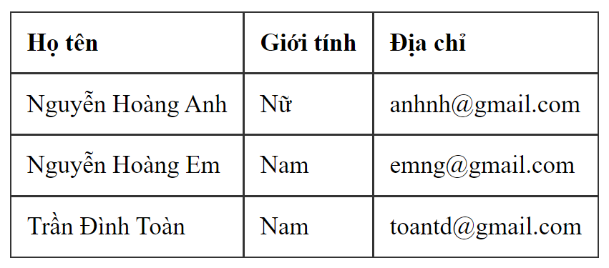

# Bài 3: Nhập giá trị cho các thuộc tính từ bàn phím

Toàn bộ code file html, javascript

<!DOCTYPE html>

<html lang="en">

<head>

    <meta charset="UTF-8">

    <meta http-equiv="X-UA-Compatible" content="IE=edge">

    <meta name="viewport" content="width=device-width, initial-scale=1.0">

    <title>Document</title>

    <style>

        table {

            border: 1px solid #333;

            border-collapse: collapse;

        }

        table tr th,

        table tr td {

            border: 1px solid #333;

            text-align: left;

            padding: 10px;

        }

    </style>

</head>

<body>

    <script>

        // khởi tạo mảng

        var students = [];

        // nhập số phần tử mảng

        var n = prompt("Hãy nhập số lượng");

        for (let i = 0; i < n; i++) {

            // nhập từng giá trị cho đối tượng

            var _name = prompt("Hãy nhập Tên " + i);

            var gender = prompt("Hãy nhập giới tính " + i);

            var address = prompt("Hãy nhập địa chỉ" + i);

            // khởi tạo đối tượng

            var std = {

                name: _name,

                gender: gender,

                address: address

            }

            // gán mỗi phần tử vào mảng

            students.push(std);

        }

        // thẻ mở table

        document.write('<table>');

        // In ra màn hình cấu trúc bảng phần tiêu đề

        document.write('<tr>');

        document.write('<th>Họ tên</th>');

        document.write('<th>Giới tính</th>');

        document.write('<th>Địa chỉ</th>');

        document.write('</tr>');

        for (let infor of students) {

            // In ra màn hình cấu trúc bảng phần nội dung

            document.write('<tr>');

            document.write('<td>' + infor.name + '</td>');

            document.write('<td>' + infor.gender + '</td>');

            document.write('<td>' + infor.address + '</td>');

            document.write('</tr>');

        }

        document.write('</table>'); // thẻ đóng table

    </script>

</body>

</html>

Kết quả, khi chạy

Nhập số lượng phần tử mảng

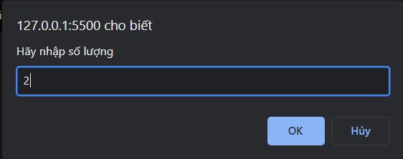

Nhập các giá trị thông tin

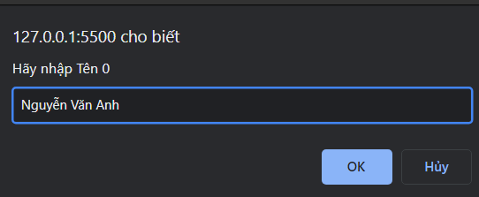

Kết quả sau khi nhạp tương tự



# Bài 4: Khai báo và sử dụng đối tượng

**Bước 1:** Khai báo đối tượng

Code javascript khai báo đối tượng Student

<script>

        // định nghĩa đối tượng

    function Student(name, gender, address) {

        this.name = name;

        this.gender = name;

        this.address = name;

    }

</script>

**Bước 2**, khởi tạo mảng, Gán giá trị cho đối tượng từ bàn phím và in ra màn hình

Soạn tiếp code javascript

<script>

    // định nghĩa đối tượng

    function Student(name, gender, address) {

        this.name = name;

        this.gender = name;

        this.address = name;

    }

    // khởi tạo mảng

    var students = [];

    // nhập số phần tử mảng

    var n = prompt("Hãy nhập số lượng");

    for (let i = 0; i < n; i++) {

        // nhập từng giá trị cho đối tượng

        var _name = prompt("Hãy nhập Tên " + i);

        var gender = prompt("Hãy nhập giới tính " + i);

        var address = prompt("Hãy nhập địa chỉ" + i);

        // khởi tạo đối tượng

        var std = new Student(_name, gender, address);

        // gán mỗi phần tử vào mảng

        students.push(std);

    }

</script>

**Bước 3:** In kết quả ra bảng, sử dugj vòng lặp for giống các bài trên

Code javascript tiếp theo

<script>

    // định nghĩa đối tượng

    function Student(name, gender, address) {

        this.name = name;

        this.gender = name;

        this.address = name;

    }

    // khởi tạo mảng

    var students = [];

    // nhập số phần tử mảng

    var n = prompt("Hãy nhập số lượng");

    for (let i = 0; i < n; i++) {

        // nhập từng giá trị cho đối tượng

        var _name = prompt("Hãy nhập Tên " + i);

        var gender = prompt("Hãy nhập giới tính " + i);

        var address = prompt("Hãy nhập địa chỉ" + i);

        // khởi tạo đối tượng

        var std = new Student(_name, gender, address);

        // gán mỗi phần tử vào mảng

        students.push(std);

    }

    // thẻ mở table

    document.write('<table>');

    // In ra màn hình cấu trúc bảng phần tiêu đề

    document.write('<tr>');

    document.write('<th>Họ tên</th>');

    document.write('<th>Giới tính</th>');

    document.write('<th>Địa chỉ</th>');

    document.write('</tr>');

    for (let infor of students) {

        // In ra màn hình cấu trúc bảng phần nội dung

        document.write('<tr>');

        document.write('<td>' + infor.name + '</td>');

        document.write('<td>' + infor.gender + '</td>');

        document.write('<td>' + infor.address + '</td>');

        document.write('</tr>');

    }

    document.write('</table>'); // thẻ đóng table

</script>

Toàn bộ code file html, javascript

<!DOCTYPE html>

<html lang="en">

<head>

    <meta charset="UTF-8">

    <meta http-equiv="X-UA-Compatible" content="IE=edge">

    <meta name="viewport" content="width=device-width, initial-scale=1.0">

    <title>Document</title>

    <style>

        table {

            border: 1px solid #333;

            border-collapse: collapse;

        }

        table tr th,

        table tr td {

            border: 1px solid #333;

            text-align: left;

            padding: 10px;

        }

    </style>

</head>

<body>

    <script>

        // định nghĩa đối tượng

        function Student(name, gender, address) {

            this.name = name;

            this.gender = name;

            this.address = name;

        }

        // khởi tạo mảng

        var students = [];

        // nhập số phần tử mảng

        var n = prompt("Hãy nhập số lượng");

        for (let i = 0; i < n; i++) {

            // nhập từng giá trị cho đối tượng

            var _name = prompt("Hãy nhập Tên " + i);

            var gender = prompt("Hãy nhập giới tính " + i);

            var address = prompt("Hãy nhập địa chỉ" + i);

            // khởi tạo đối tượng

            var std = new Student(_name, gender, address);

            // gán mỗi phần tử vào mảng

            students.push(std);

        }

        // thẻ mở table

        document.write('<table>');

        // In ra màn hình cấu trúc bảng phần tiêu đề

        document.write('<tr>');

        document.write('<th>Họ tên</th>');

        document.write('<th>Giới tính</th>');

        document.write('<th>Địa chỉ</th>');

        document.write('</tr>');

        for (let infor of students) {

            // In ra màn hình cấu trúc bảng phần nội dung

            document.write('<tr>');

            document.write('<td>' + infor.name + '</td>');

            document.write('<td>' + infor.gender + '</td>');

            document.write('<td>' + infor.address + '</td>');

            document.write('</tr>');

        }

        document.write('</table>'); // thẻ đóng table

    </script>

</body>

</html>

Kết quả, khi chạy

Nhập số lượng phần tử mảng



Nhập các giá trị thông tin



Kết quả sau khi nhập tương tự



# **Bài tập tự làm**

1. Khai báo mảng sản phẩm, mỗi sản phẩm gồm các thuộc tính: name, price, image
2. Thêm phương thức In ra màn hình có dạng bảng

